4.3 MODELO FINAL

Durante el proceso anterior, surgieron dos tipos de puro de cola, como se puede ver en las imágenes. Uno de ellos es básicamente cuadrado, con las esquinas redondeadas. El otro parte de una sección cuadrada de esquinas redondeadas para terminar en una sección circular. Teniendo en cuenta que las especificaciones marcan que será construido en aluminio, nos decantamos por el cuadrado con esquinas redondeadas.
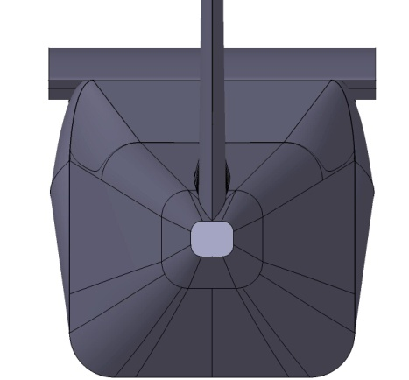
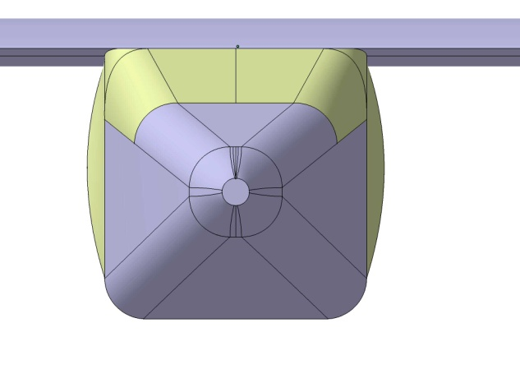

Para obtener unos resultados de pesos, centro de gravedad y momentos de inercia más próximos posibles al real, realizamos pieza a pieza el ultraligero, aplicando los materiales adecuados a cada una de las partes, con sus espesores:

- Asientos: de plástico, para acomodar a dos personas lado a lado, con un pequeño abultamiento entre las piernas, en parte por razones ergonómicas, en parte para permitir el paso de los cables de mando hacia el empenaje.

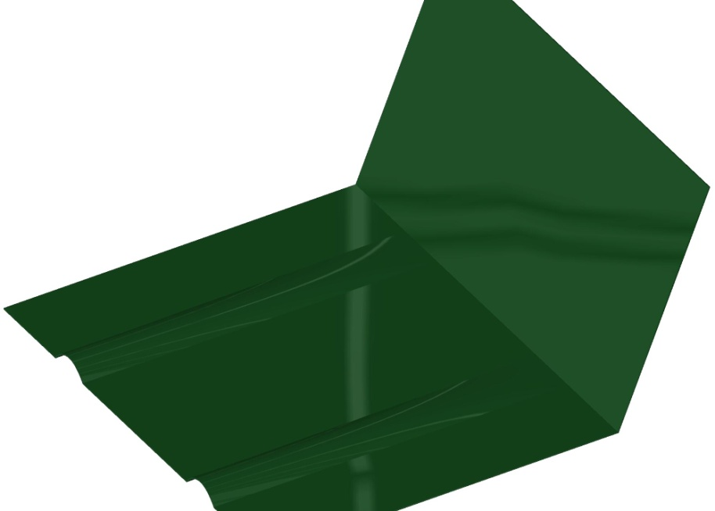
- Ballesta del tren principal: por ahorrar tiempo y por su simplicidad de diseño está basada en la ballesta del Zenair Zodiac CH601
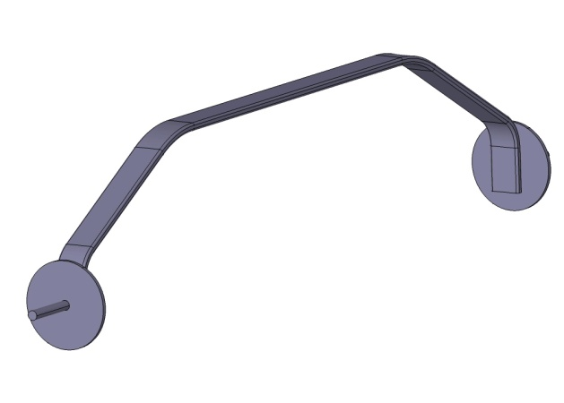
- Batería, detrás de los pilotos, en el lugar adecuado para lograr un centrado correcto del centro de gravedad. Está representada por un bloque macizo, que dé el peso aproximado de las baterías utilizadas en aviación.
- Bloque motor: es un bloque prismático macizo, de aluminio, con las dimensiones adecuadas para que tenga la misma masa que el motor, y con el centro de gravedad aproximadamente en el mismo lugar que el motor
- Bancada del motor: sabiendo que el Zenair Zodiac CH601 monta un motor Rotax de 80CV, nos limitaremos a imitar su diseño.

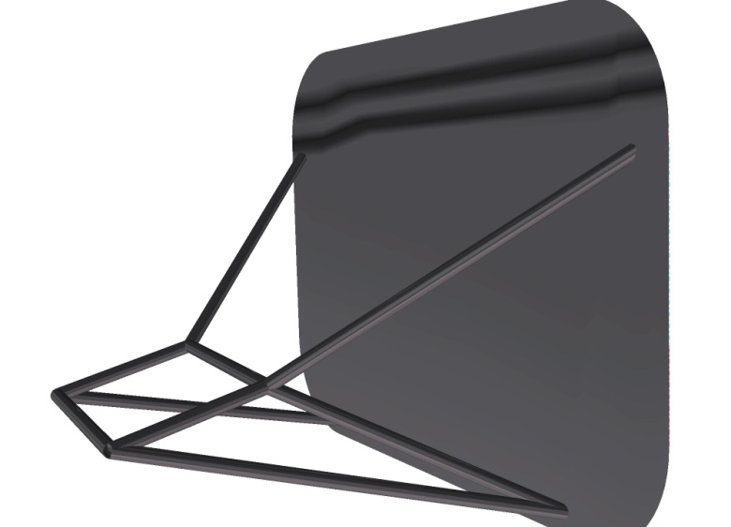

- Cabina: toda la estructura de barras de acero soldadas, con tubos de acero de 1.5mm de espesor y 15mm de diámetro. Algunas de las barras, como las que van unidas del suelo de la cabina a la primera cuaderna del puro de cola, en oblicuo, en el lateral de la cabina, o a las que se sujetarán el larguero principal del ala, y las dos que cruzan oblicuas por delante del parabrisas, han sido dibujadas rectas, por sencillez en el dibujo. El que figuren como rectas o como curvas, apenas va a variar el centro de masas, la masa o el tensor de inercia. Por ello, por facilidad de dibujo se optó por representarlas como tubos rectos.
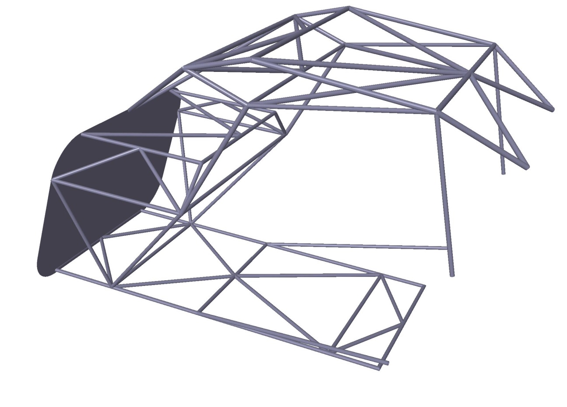
- Carenado de cola: para mejorar la aerodinámica, y adaptar la corriente que circula sobre el fuselaje al estabilizador vertical.

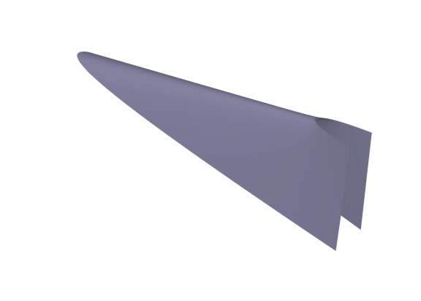
- Cuadro de mandos: para estimar el peso y demás características, se repartió uniformemente sobre el panel de mandos el peso de los siguientes instrumentos, aumentando su espesor.
  - Emisora: 1.75lb
  - Temperatura de aceite: 22oz
  - Presión de aceite: 22oz
  - Tacómetro: 10oz
  - Anemómetro: 10oz
  - Variómetro: 10oz
  - Transponder: 0.8lb
  - Girodireccional: 2.9lb
    - 1oz=0.03kg
    - 1lb=0.454kg
  - Un total de 4kg de instrumentos, en un panel de 0.135m² y suponiendo una densidad de 1000kg/m³, el espesor resultante es de 30mm.

- Depósitos alares: situados entre ambos largueros, cada uno tiene una capacidad de 80litros, no pudiéndose llenar al máximo si el aparato va cargado con dos personas, pues se superaría el MTOW de 450kg.
- Depósito auxiliar: situado detrás del piloto, su capacidad es de 10l.
- Estructura alar: compuesta por dos largueros y las costillas, es similar a la del Zenair Zodiac CH601.
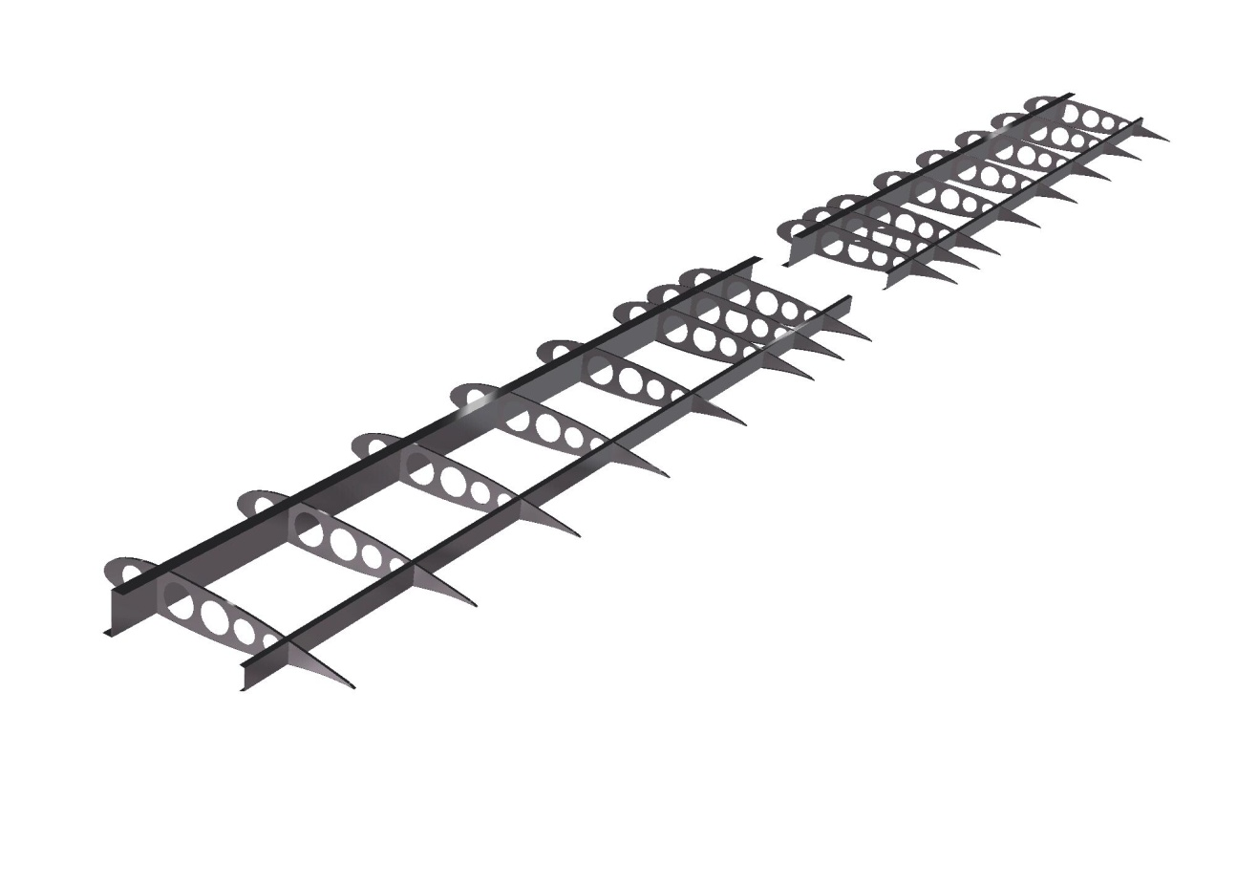
- Estructura del timón horizontal, aluminio

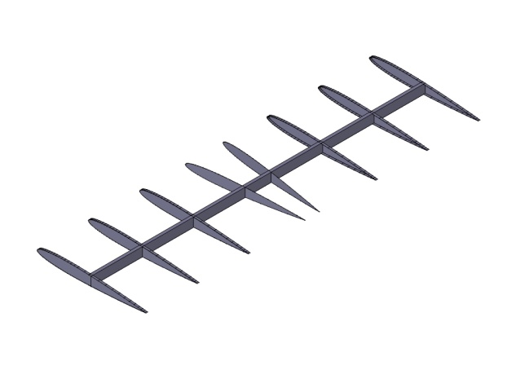

- Estructura del timón vertical, aluminio
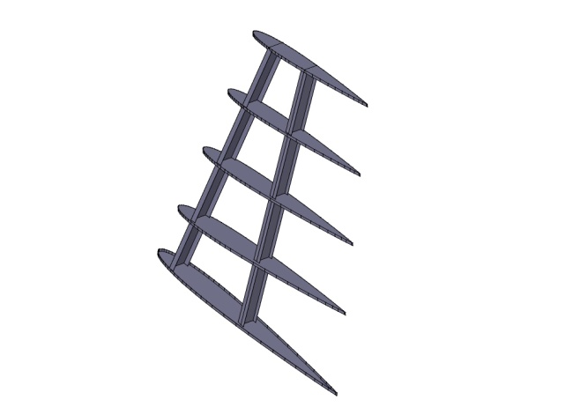
- Estructura del puro de cola, semi monocasco en aluminio (puede verse también el depósito auxiliar de combustible y el pequeño espacio tras los pilotos para transportar objetos)
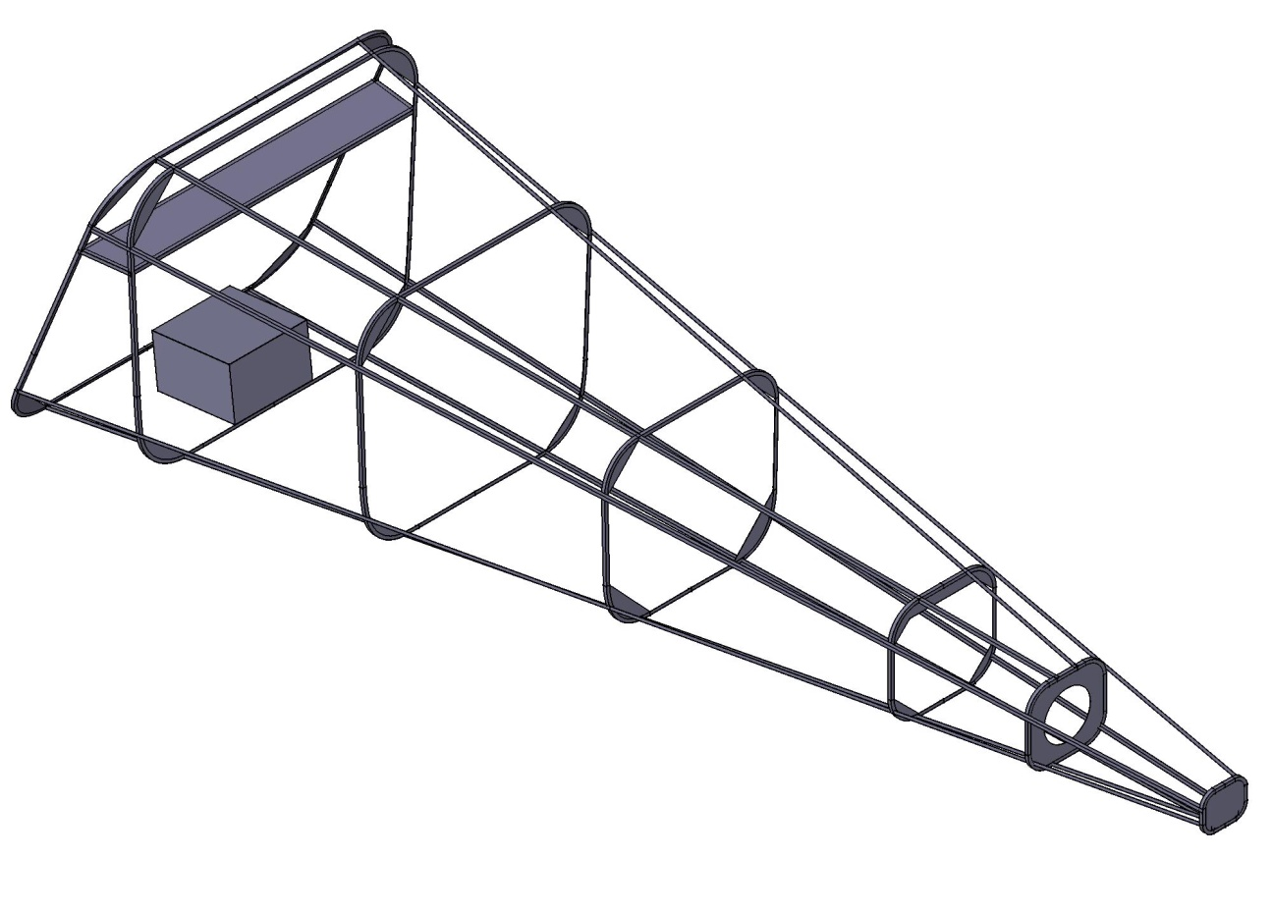
- Frenos traseros: de disco, acero
- Herraje del timón horizontal, acero. Ninguno de los herrajes han sido diseñados en detalle, siendo su representación simplificada y con dimensiones aproximadas, para obtener su masa aproximada.
- Herraje del timón vertical, acero
- Herrajes de sujeción de las alas, acero

- Llantas del tren principal, aluminio
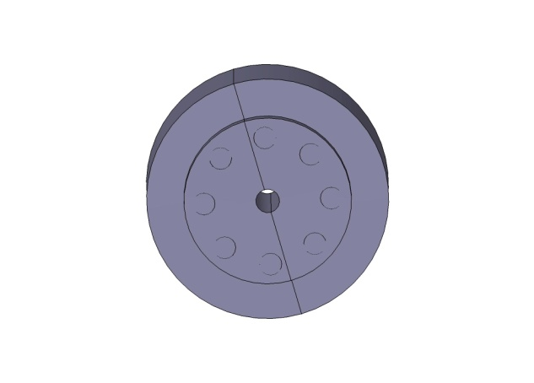
- Llanta del tren de morro, aluminio
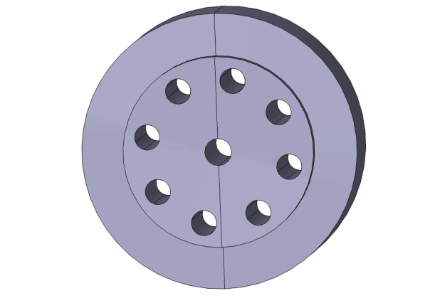
- Parabrisas, plexiglás
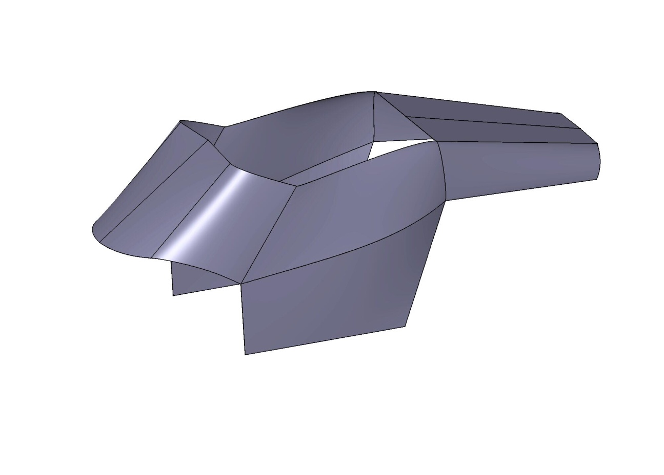

- Pata de morro, acero. Por similitud, está basada en la del Zenair Zodiac CH601.
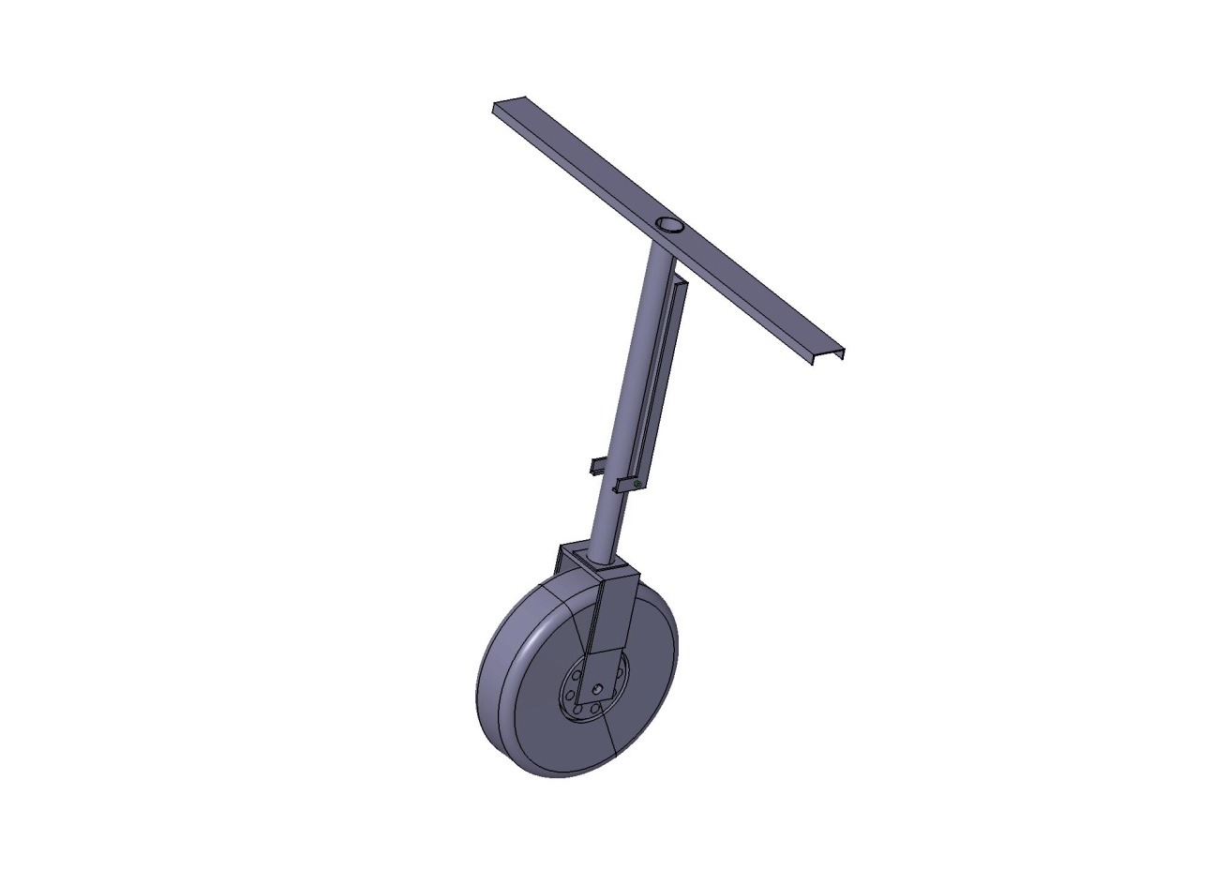
- Recubrimiento del ala, aluminio
- Recubrimiento de cabina, aluminio
- Recubrimiento de morro, materiales compuestos
- Recubrimiento del timón horizontal, aluminio
- Recubrimiento del timón vertical, aluminio
- Remaches: situados cada 50mm, 1000mm de remaches de aluminio tienen una masa de 0.006kg
  - Del ala: a lo largo de los dos largueros. El peso de los de las costillas fue añadido a estas, añadiendo espesor
  - Del puro de cola: en los largueros. Los de las cuadernas, igual que en las costillas.
  - Timón horizontal: en los largueros, como en el ala. En las costillas, como las del ala
  - Timón vertical: como el horizontal.
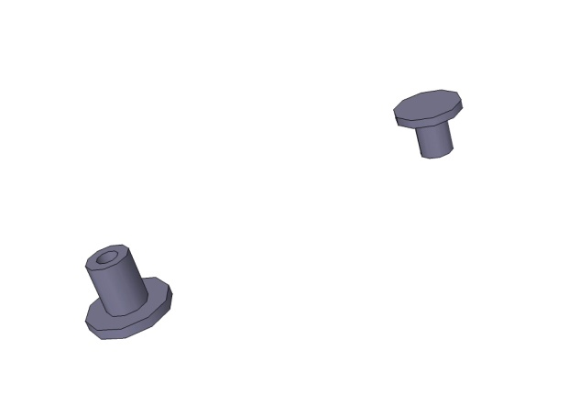

- Ruedas
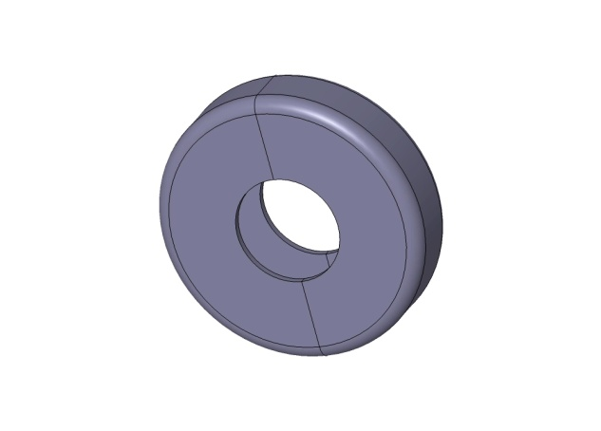

Espesores...
- Herrajes: 4mm
- Largueros: 1mm
- Cuadernas: 1mm
- Recubrimiento: 0.4mm
- Tubos de la cabina: 1.5mm de diámetro, 15mm de espesor
- Tubos de la bancada: consultar planos de la bancada de los Zenair Zodiac (adjuntos)
- Cables de mando (no figuran en los planos de CATIA): 0.5mm de diámetro

Todas las piezas de aluminio se ha considerado que son de la aleación 2024. Las demás piezas, de otros materiales, sus propiedades y densidades son las que da por defecto la librería de materiales de CATIA.

Y el resultado final...

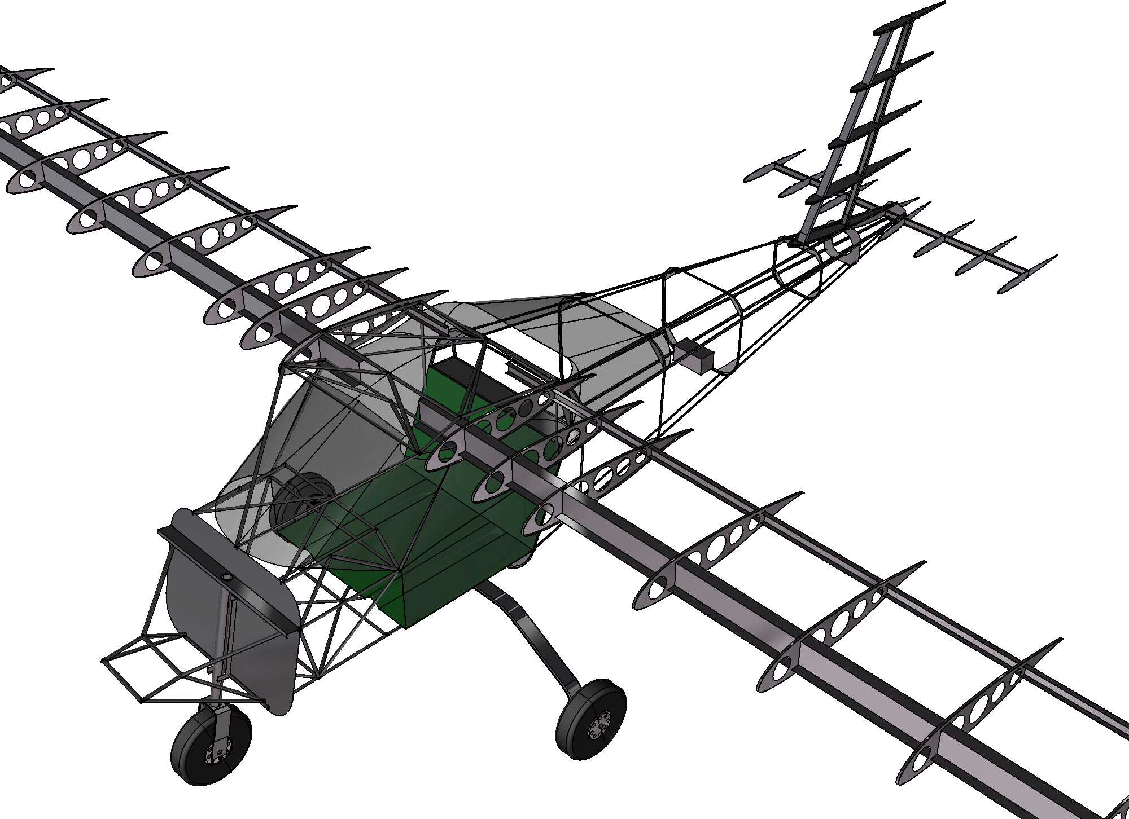

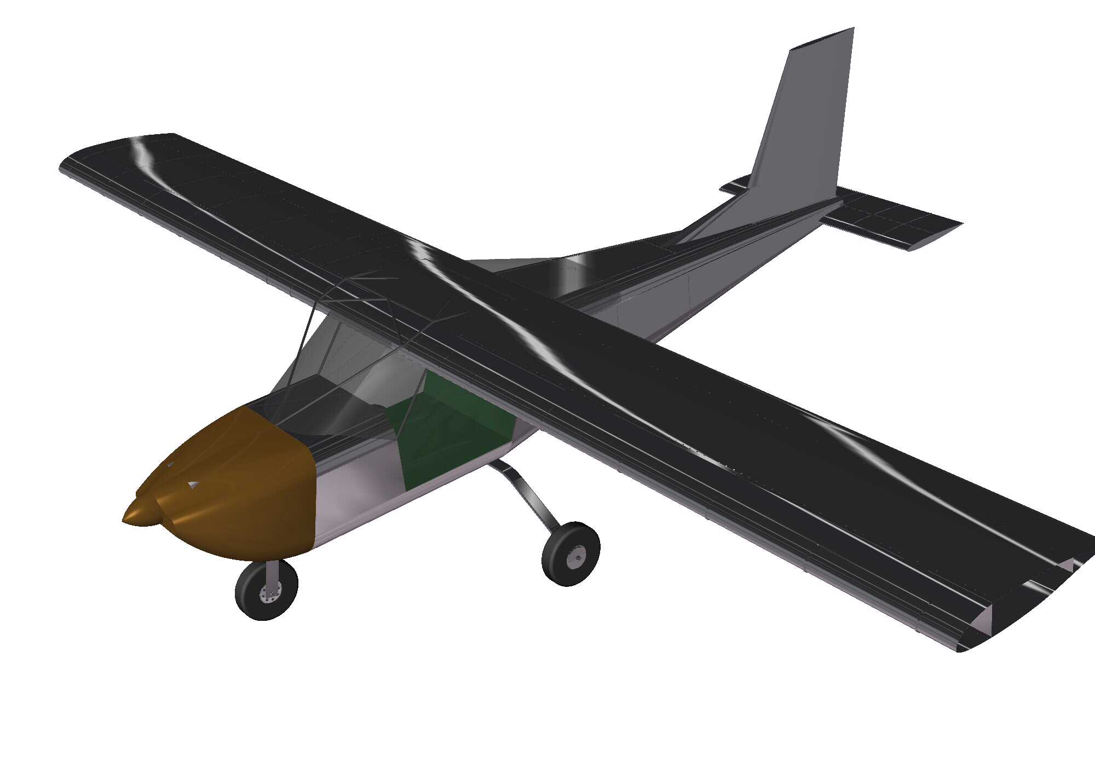
4.4 CAMPO DE VISIÓN DEL PILOTO

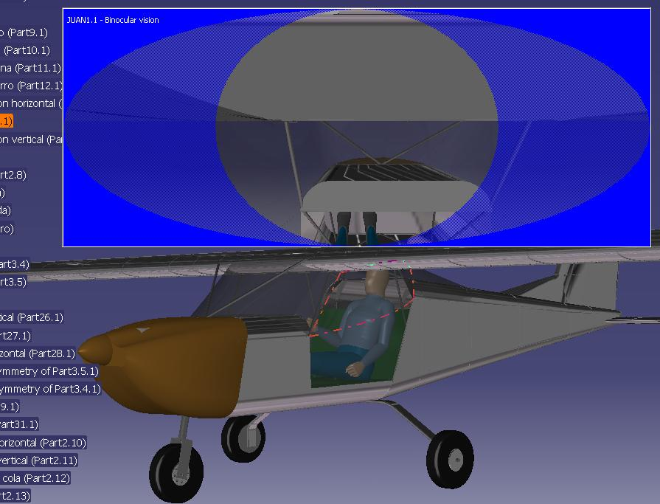
4.5 RESULTADOS

Una vez realizado el modelo completo, creamos varios maniquíes con CATIA:
- Maniquí 1 (Juan 1)
  - Masa: 78.49kg
  - Altura: 1755,8mm
- Maniquí 2 (Juan 2)
  - Masa: 78.49kg
  - Altura: 1755,8mm
- Maniquí 3 (Juana 1)
  - Masa: 58.4kg
  - Altura: 1621,2mm

Introduciendo los dos primeros en el ultraligero, y midiendo la masa total, el tensor de inercia y la posición del centro de gravedad, obtenemos...

- Masa: 337.626kg
- Coordenadas del centro de gravedad (sistema de referencia ya definido)
  - X=1665.48mm
  - Y=0mm
  - Z=389.238mm
- Tensor de inercia en el centro de gravedad:
  - Ixx=305.661kg·m²
  - Iyy=386.273kg·m²
  - Izz=583.006kg·m²
  - Ixy=-0.192kg·m²
  - Ixz=-17.527kg·m²
  - Iyz=0kg·m²
- Tensor de inercia en Ejes principales de inercia
  - Ixx=386.273kg·m²
  - Iyy=304.558kg·m²
  - Izz=584.109kg·m²
- Con esto, el centro de gravedad del avión queda al 33% de la cuerda del ala

Introduciendo el tercero en el ultraligero, y midiendo la masa total, el tensor de inercia y la posición del centro de gravedad, obtenemos...

- Masa: 259.66kg
- Coordenadas del centro de gravedad (sistema de referencia ya definido)
  - X=1595.162mm
  - Y=55.323mm
  - Z=375.842mm
- Tensor de inercia en el centro de gravedad:
  - Ixx=298.872kg·m²
  - Iyy=369.007kg·m²
  - Izz=566.588kg·m²
  - Ixy=-5.139g·m²
  - Ixz=-12.844kg·m²
  - Iyz=-5.139kg·m²
- Tensor de inercia en Ejes principales de inercia
  - Ixx=297.881kg·m²
  - Iyy=369.380kg·m²
  - Izz=567.207kg·m²
- Con esto, el centro de gravedad del avión queda al 26% de la cuerda del ala

Y en vacío...

- Masa: 208.349kg
- Coordenadas del centro de gravedad (sistema de referencia ya definido)
  - X=1507.460mm
  - Y=0mm
  - Z=371.465mm
- Tensor de inercia en el centro de gravedad:
  - Ixx=292.957kg·m²
  - Iyy=354.643kg·m²
  - Izz=550.707kg·m²
  - Ixy=0.067kg·m²
  - Ixz=-10.480kg·m²
  - Iyz=0kg·m²
- Tensor de inercia en Ejes principales de inercia
  - Ixx=292.531kg·m²
  - Iyy=354.643kg·m²
  - Izz=551.132kg·m²
- Con esto, el centro de gravedad del avión queda al 17% de la cuerda del ala, y teniendo en cuenta la masa de los carenados de las ruedas, las puntas de los planos, los cables y las palancas de mandos, la masa en vacío no excede los 215kg.

